厦门大学计算机科学系研究生课程
《大数据技术原理与应用》

上机练习

安装Hadoop


主讲教师：林子雨
厦门大学数据库实验室
二零一五年九月

目录
1 作业题目 1
2 作业目的 1
3 作业性质 1
4 作业考核方法 1
5 作业提交日期与方式 1
6 实验平台 1
7 实验内容和要求 1
7.1 下载相关软件 1
7.2 安装Linux虚拟机 2
7.3 进行Hadoop伪分布式安装 2
8 实验报告 2
附录1:任课教师介绍 2
附录2：课程教材介绍 2

《大数据技术原理与应用》
安装Hadoop
上机练习说明
主讲教师：林子雨
E-mail: ziyulin@xmu.edu.cn 个人主页：http://www.cs.xmu.edu.cn/linziyu

作业题目
安装Hadoop。

作业目的
1.掌握Linux虚拟机安装方法。Hadoop在Linux操作系统上运行可以发挥最佳性能，鉴于目前很多读者可能正在使用Windows操作系统，因此，为了完成本书的后续实验，这里有必要通过本实验让读者掌握在Windows操作系统上搭建Linux虚拟机的方法。
2.掌握Hadoop的伪分布式安装方法。很多读者并不具备集群环境，需要在一台机器上模拟一个小的集群，因此，需要通过本实验让读者掌握在单机上进行Hadoop的伪分布式安装方法。

作业性质
课后作业，必做，作为课堂平时成绩。

作业考核方法
提交上机实验报告，任课老师根据上机实验报告评定成绩。

作业提交日期与方式
林子雨编著《大数据技术原理与应用》教材第二章大数据处理架构Hadoop内容结束后的下一周周六晚上9点之前提交。

实验平台
操作系统：Windows系统或者CentOS7（推荐）。
虚拟机软件：推荐使用的开源虚拟机软件为VirtualBox 。VirtualBox是一款功能强大的免费虚拟机软件，它不仅具有丰富的特色，而且性能也很优异，简单易用，可虚拟的系统包括Windows、Mac OS X、Linux、OpenBSD、Solaris、IBM OS2甚至Android 4.0系统等操作系统。读者可以在Windows系统上安装VirtualBox软件，然后在VirtualBox上安装并且运行Linux操作系统。本次实验默认的Linux发行版为CentOS7。

实验内容和要求

下载相关软件
如果读者正在使用Linux操作系统，可以跳过本步，不需要下载相关软件。如果读者正在使用Windows操作系统，请下载VirtualBox4.3.20和CentOS7镜像文件。
VirtualBox4.3.20的下载地址：https://www.virtualbox.org/wiki/Downloads
CentOS7的镜像文件下载地址：http://isoredirect.centos.org/centos/7/isos/x86_64/CentOS-7.0-1406-x86_64-DVD.iso

安装Linux虚拟机
如果读者正在使用Linux操作系统，则不需要了解Windows系统上的Linux虚拟机安装方法。如果读者正在使用Windows操作系统，则需要在Windows系统上安装Linux虚拟机。首先，在Windows系统上安装虚拟机软件VirtualBox4.3.20；然后，在虚拟机软件VirtualBox上安装CentOS7操作系统。

进行Hadoop伪分布式安装
在Linux环境下完成伪分布式环境的搭建，并运行Hadoop自带的WordCount实例检测是否运行正常。

实验报告
厦门大学计算机系研究生课程《大数据技术原理与应用》实验报告
题目： |  | 姓名 |  | 日期
实验环境：
实验内容与完成情况：
出现的问题：
解决方案（列出遇到的问题和解决办法，列出没有解决的问题）：

附录1:任课教师介绍

 | 林子雨(1978－),男,博士,厦门大学计算机科学系助理教授,主要研究领域为数据库,实时主动数据仓库,数据挖掘.  主讲课程：《大数据技术基础》  办公地点：厦门大学海韵园科研2号楼  E-mail: ziyulin@xmu.edu.cn  个人主页：http://www.cs.xmu.edu.cn/linziyu  数据库实验室网站：http://dblab.xmu.edu.cn

附录2：课程教材介绍

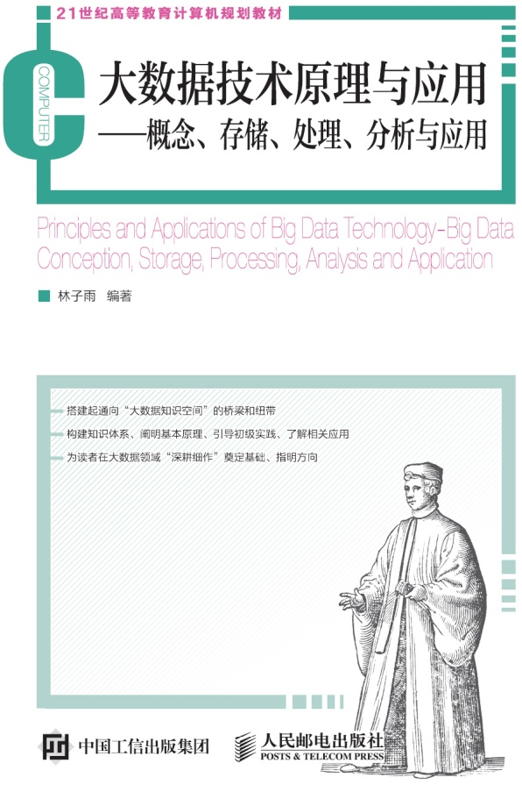
《大数据技术原理与应用——概念、存储、处理、分析与应用》，由厦门大学计算机科学系教师林子雨博士编著，是中国高校第一本系统介绍大数据知识的专业教材。本书定位为大数据技术入门教材，为读者搭建起通向“大数据知识空间”的桥梁和纽带，以“构建知识体系、阐明基本原理、引导初级实践、了解相关应用”为原则，为读者在大数据领域“深耕细作”奠定基础、指明方向。
全书共有13章，系统地论述了大数据的基本概念、大数据处理架构Hadoop、分布式文件系统HDFS、分布式数据 库HBase、NoSQL数据库、云数据库、分布式并行编程模型MapReduce、流计算、图计算、数据可视化以及大数据在互联网、生物医学和物流等各个领域的应用。在Hadoop、HDFS、HBase和MapReduce等重要章节，安排了入门级的实践操作，让读者更好地学习和掌握大数据关键技术。
本书可以作为高等院校计算机专业、信息管理等相关专业的大数据课程教材，也可供相关技术人员参考、学习、培训之用。
欢迎访问《大数据技术原理与应用——概念、存储、处理、分析与应用》教材官方网站：http://dblab.xmu.edu.cn/post/bigdata

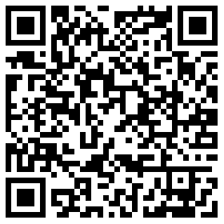
扫一扫访问教材官网

